Costa Rica comprará 2 millones de dosis más de la vacuna de Pfizer/BioNTech para acelerar proceso de vacunación
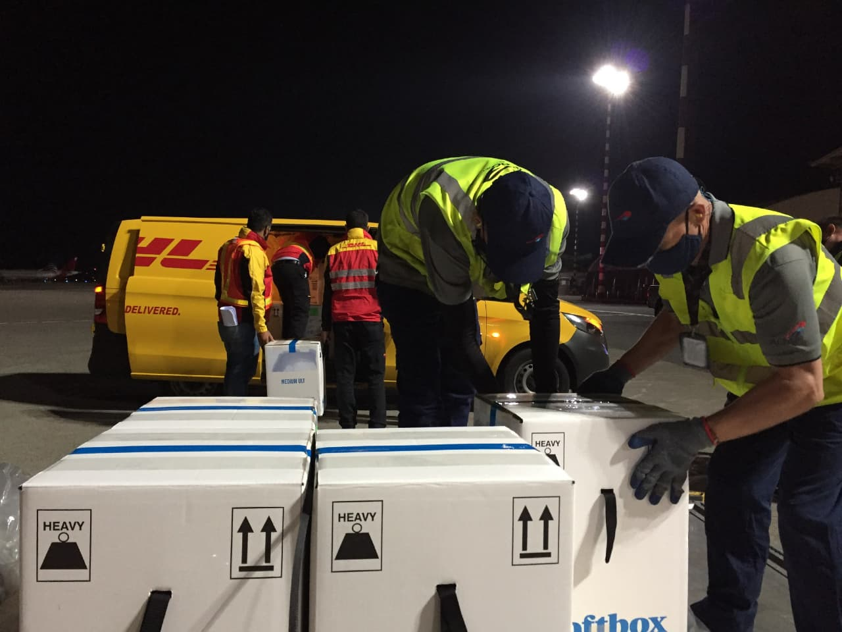
• Estas vacunas se empezarían a recibir a partir de julio y llegarán todo este año.
• Adquisición permitirá acelerar la vacunación del grupo 3 y prever una posible ampliación de la cobertura de la vacunación a menores de edad entre los 16 y 18 años.
• Se une a los 7 millones de dosis que ya ha adquirido el país de las vacunas de Pfizer/BioNTech, AstraZeneca-Oxford y del mecanismo COVAX.
San José, 10 de mayo del 2021. Con el fin de acelerar el proceso de vacunación, Costa Rica comprará 2 millones de dosis más de la vacuna de Pfizer/BioNTech, que empezarán a llegar en julio al país. Esta acción, la aprobó esta mañana la Junta Directiva de la Comisión Nacional de Emergencias (CNE).
Con estas dosis, que llegarán al país todas en este 2021, se podrá apurar la vacunación el grupo 3 (personas con al menos un factor de riesgo para enfermar gravemente de COVID-19, con edades entre los 18 años y los 57 años). Tal como dijo el presidente de la República, Carlos Alvarado, se proyecta terminar de vacunar a las personas mayores de 65 años el 15 de mayo y a todo el grupo 2 antes de finales de junio.
Para el jerarca de la CNE, Alexander Solís, la compra de más vacunas nos permite la aceleración de la vacunación hacia otros grupos de la población y representa una de las principales medidas para salvaguardar la vida humana y la paulatina recuperación.
Esta adquisición se une a los 7 millones de dosis que ya se han comprado de las vacunas de Pfizer/BioNTech, AstraZeneca-Oxford y del mecanismo COVAX y que van llegando de forma paulativa al país. De esta forma, asciende a 6 millones el total de dosis que adquiere el país de la vacuna de Pfizer/BioNTech, que son suficientes para 3 millones de personas; a los cuales se suman los contratos que tiene el país con AstraZeneca (1.092.000 dosis) y el mecanismo multilateral COVAX (2.037.600 dosis).
Por medio del oficio MS-DM-2802-2021, Daniel Salas Peraza, ministro de Salud, le comunicó a la Comisión Nacional de Emergencias (CNE) y a la Caja Costarricense del Seguro Social (CCSS) que, en la sesión extraordinaria del 27 de abril de 2021, la Comisión Nacional de Vacunación y Epidemiología aprobó la compra de dos millones de dosis de adicionales de vacuna contra el COVID-19 por un precio estimado de $12 por dosis.
Además de la aceleración del proceso de vacunación, esta nueva adquisición posibilita aumentar la cobertura de la vacunación hacia los menores de edad hasta 16 años. También sirven como reserva si se llega a autorizar la vacuna para menores de edad hasta 12 años y para una eventual tercera dosis.
Para obtener más información sobre el ingreso de vacunas, puede visitar el sitio web de la CNE: https://www.cne.go.cr/covid/ADQUISICION_VACUNAS.aspx

